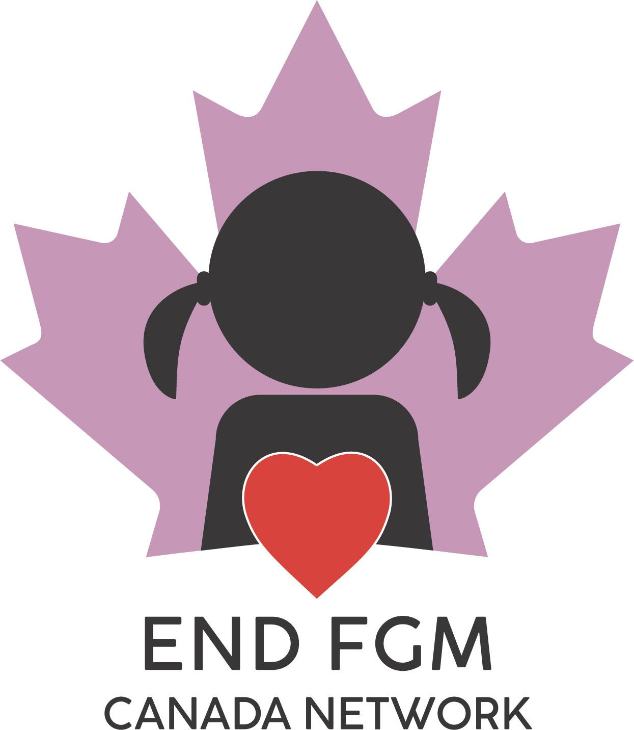
MON PLAN DE SÉCURITÉ RELATIF AUX MGF/E
À l’intention des filles et des femmes exposées au risque de mutilation génitale féminine et d’excision
PRÉOCCUPATION : Être emmenée à l’étranger pour subir une MGF/E

- Si ma famille planifie un voyage à l’étranger et que je soupçonne que c’est pour me faire subir une MGF/E, je peux invoquer les raisons suivantes pour ne pas y aller :
___________________________________________________________________
___________________________________________________________________
___________________________________________________________________

- Si je découvre que je ne peux pas éviter de faire ce voyage, je passerai aux étapes suivantes :
- Je déciderai d’un mot-code à utiliser avec des amis et des adultes de confiance et je leur demanderai de le mettre sur leur cellulaire afin qu’ils s’en souviennent, si j’ai besoin de l’utiliser. Mon mot-code est _________________ .
- Si j’ai moins de ___ ans, je contacterai les services de protection de l’enfance de ma province ou demanderai à un fournisseur de services (enseignant, médecin de famille, travailleur social, et autres) de les contacter en mon nom, et leur ferai part de mes inquiétudes.
- Si j’ai plus de ___ ans, je planifierai de m’enfuir (voir ci-dessous) et/ou
- Je prendrai les moyens pour assurer ma sécurité à l’étranger (voir ci-dessous) et/ou

- Si je suis en situation d’urgence, j’appellerai le 911 et expliquerai ma situation.
- Si j’apprends à l’aéroport que l’on m’emmène à l’étranger pour me faire subir une MGF/E :
  - J’irai vers un agent de sécurité ou un membre du personnel de l’aéroport, tel qu’un membre du personnel d’une compagnie aérienne.
  - Je lui demanderai de contacter la police.
  - Si j’ai un cellulaire, j’appellerai le 911 si je suis en danger.
  - Si j’ai un cellulaire, je partagerai ma position avec quelqu’un en qui j’ai confiance.

Planifier de m’enfuir
Ma sécurité lorsque je me prépare à partir.
1. Je resterai à _________________________________ après mon départ.
Si je prévois trouver refuge dans une maison d’hébergement, je les contacterai pour m’assurer qu’ils acceptent des jeunes de mon âge, et aussi pour vérifier leur disponibilité. (De nombreux refuges ont peu de places disponibles et pourraient ne pas avoir la capacité d’héberger toutes les personnes qui appellent). Je parlerai à un expert en ressources pour les jeunes de ma communauté, pour qu’il m’aide à planifier mon départ. Je contacterai : (nom de l’agence ou des agences) _______________________________________ avant le _________________ (date).
Si je prévois séjourner chez une amie ou un parent, je lui parlerai de mes projets à l’avance et je m’assurerai que tous les membres du domicile (parents, conjoint, famille de l’hôte) sont d’accord avec ce plan. Je leur demanderai de me faire savoir à qui ils vont parler du plan et de n’en parler à personne qui n’est pas immédiatement concerné. Je leur dirai que pour ma part, je n’en parlerai à mes parents qu’après mon départ.

2. J’ouvrirai un compte bancaire dans une banque différente de celle(s) utilisée(s) par ma famille.
J’ouvrirai le compte à la succursale ____________________ de la banque _________________ avant le ______________ (date).
* Toute personne de 12 ans ou plus disposant d’une pièce d’identité peut ouvrir un compte bancaire.
- Je rassemblerai les objets que je dois emporter avec moi et les garderai à portée de main dans un sac à main, sac à dos ou sac de sport. Je veillerai à apporter les articles suivants :
Pièces d’identité (encercler tous les articles qui s’appliquent) : acte de naissance, permis de conduire, carte d’assurance sociale, carte de santé, passeport, carnet de vaccination, dossier scolaire, autre__________________
Médicaments (liste) : ________________________________________________
Clés (encercler tous les articles qui s’appliquent) : maison, casier, lieu de travail, voiture, autre____________
Argent, cartes de crédit, bijoux ou petits objets que je peux vendre
- Si je compte rester chez une amie ou un membre de ma famille, je lui demanderai si je peux laisser mon sac à dos ou de sport chez eux à l’avance. Je le remplirai de vêtements, d’articles de toilette et de petits objets personnels qui me seront utiles après mon départ. J’inclurai quelques photos ou objets personnels qui ont une valeur sentimentale et qui m’aideront à composer avec ma situation lorsque je partirai. Même si je prévois séjourner dans une maison d’hébergement, je demanderai à une amie si je peux laisser mon sac chez elle à l’avance.
Ma sécurité après mon départ
- Lorsque je quitterai l’école, le travail ou tout autre endroit où je vais régulièrement, j’utiliserai des itinéraires et des horaires différents afin que mon parcours ne soit pas prévisible.
- Je peux informer les personnes suivantes à mon école, mon travail ou mon lieu de culte de ma situation (y compris la sécurité à chaque endroit). ________________________________________________________________________________________________________________________________________________________________________________________________________________________

- Je téléchargerai une application qui me permettra d’appuyer sur un bouton pour partager d’un même coup ma position et un message indiquant que je suis en danger avec plusieurs amis et adultes de confiance.

- Je peux aussi faire d’autres choses pour me protéger après mon départ, notamment :
________________________________________________________________________________________________________________________________________________________________________________________________________________________

Ma sécurité au cas où je serais emmenée à l’étranger

- Si je ne peux pas éviter de partir à l’étranger, je ferai part de mes craintes aux amis et adultes de confiance suivants :
_____________________________________________________________________
_____________________________________________________________________
_____________________________________________________________________
- Je laisserai une photocopie de mon acte de naissance, de mon passeport et d’autres documents importants à une amie ou à un adulte de confiance, ainsi que les détails de mon voyage (numéros de vol, dates et heures de départ du Canada et d’arrivée au Canada; noms, adresses et coordonnées des personnes avec qui je séjournerai et leurs liens (de parenté ou autre) avec moi, les noms complets, coordonnées et liens des personnes qui voyageront avec moi, ainsi qu’une photo récente de moi-même. Je leur dirai de contacter Affaires mondiales Canada avant le _________________ (date) si je ne suis pas de retour.

- Si possible, j’emporterai avec moi une deuxième photocopie de mon acte de naissance, de mon passeport et d’autres documents importants et je les garderai cachés (p. ex., dans la doublure d’une valise ou d’un sac à main).

- Avant de partir, je remplirai le formulaire en ligne gratuit, Inscription des Canadiens à l’étranger, disponible à l’adresse : https://voyage.gc.ca/voyager/inscription __________ (d’ici le jour/l’heure).
- J’emporterai avec moi le numéro de téléphone d’urgence d’Affaires mondiales Canada et m’assurerai de le sauvegarder sur mon cellulaire ou de le mémoriser : 613-996-8885 (appel à frais virés à l’extérieur du Canada).

- Je créerai une liste d’agences au Canada qui pourraient m’aider ainsi qu’une liste d’organisations non gouvernementales (ONG) anti-MGF/E dans le pays de destination et les emporterai avec moi.

- Agences canadiennes :
_______________________________________________________________________
_______________________________________________________________________

ONG au / en … (pays de destination) :

________________________________________________________________________

________________________________________________________________________

- J’emporterai un cellulaire avec moi et le garderai chargé, caché et en mode silencieux. Si j’ai besoin de contacter quelqu’un, je lui enverrai un texto.

- S’il est question d’une célébration organisée en mon honneur ou pour un groupe de filles ou de jeunes femmes, ou si je découvre tout autre indice que des MGF/E seront pratiquées, j’en informerai immédiatement mes amis et adultes de confiance (enseignants, médecin de famille, travailleur social) qui sont au Canada et contacterai Affaires mondiales Canada. Si j’ai le temps, je contacterai les ONG dans le pays où je réside actuellement que j’ai inscrites sur ma liste et me préparerai à partir sans délai.

PRÉOCCUPATION : Une exciseuse vient chez moi pour exécuter une MGF/E

- Qu’est-ce qui me fait penser que je subirai une MGF/E?
Commentaires que d’autres personnes ont faits :
______________________________________________________________________________________________________________________________________
Choses que j’ai vues :
________________________________________________________________________________________________________________________________________________

Autres raisons:
________________________________________________________________________________________________________________________________________________

- Je prendrai en note tous les renseignements que je peux obtenir sur l’exciseuse :
  - Nom
  - Numéro de téléphone et adresse courriel
  - Adresse dans son pays d’origine
  - Lien avec ma famille – comment ma famille connaît l’exciseuse?
  - Autres renseignements ______________________________

- Quand est-elle supposée arriver?
  - Elle est déjà ici ou arrivera sous peu.
Appelez le 911 si je suis en danger immédiat.
  - Dans quelques semaines ou plus
    - Je peux demander à un enseignant, un médecin de famille, un travailleur social, ou une autre personne de contacter en mon nom les services de protection de l’enfance de ma province.
    - Je peux contacter la police et lui faire part de mes inquiétudes et/ou planifier de m’enfuir (voir ci-dessus).

Mon bien-être émotionnel

Je peux faire ce qui suit :
  - Si je me sens déprimée et prête à retourner dans une situation potentiellement dangereuse, je peux… ______________________________________________________________________________________________________________________________________________________
Je peux aussi appeler ____________________________________________________________
  - Lorsque je dois parler à mes parents en personne ou au téléphone, je peux me préparer à l’avance en
_____________________________________________________________________________________________________________________________________________________

  - Je commencerai mes phrases avec les mots « Je peux… » et je parlerai avec assurance avec les gens.
Je peux me dire « ______________________________________________________»
quand je sens que les gens essaient de me contrôler ou de me maltraiter.

  - Je peux appeler les personnes et/ou lieux suivants pour obtenir de l’aide (noms/numéros de téléphone) et entrer en contact avec des membres de ma famille ou amis qui soutiennent ma décision et sont anti-MGF/E :
____________________________________________________________________________________________________________________________________________________________________________________________________________________________________________________________________________________________________________

  - Voici les choses que je peux faire pour me sentir plus forte :
____________________________________________________________________________________________________________________________________________________________________________________________________________________________________________________________________________________________________________

Exemples : Je peux faire d’autres choses qui vont renforcer mon bien-être émotionnel.
    - Tenir un journal de gratitude
    - Méditer et pratiquer la pleine conscience
    - Apprendre et pratiquer des techniques de respiration contre l’anxiété. Respiration alternée.
    - Passer du temps avec un animal de compagnie ou l’animal de compagnie d’une amie
    - Passer du temps dans la nature
    - Écrire un journal sur mes pensées, mes sentiments et ce qui se passe dans ma vie
    - Faire de l’art (peinture, sculpture, écriture, jouer d’un instrument de musique)
    - Bouger – danser, faire du sport, marcher, faire de l’exercice dans une salle de sport ou seule
    - Apprendre et pratiquer des techniques d’ancrage simples

